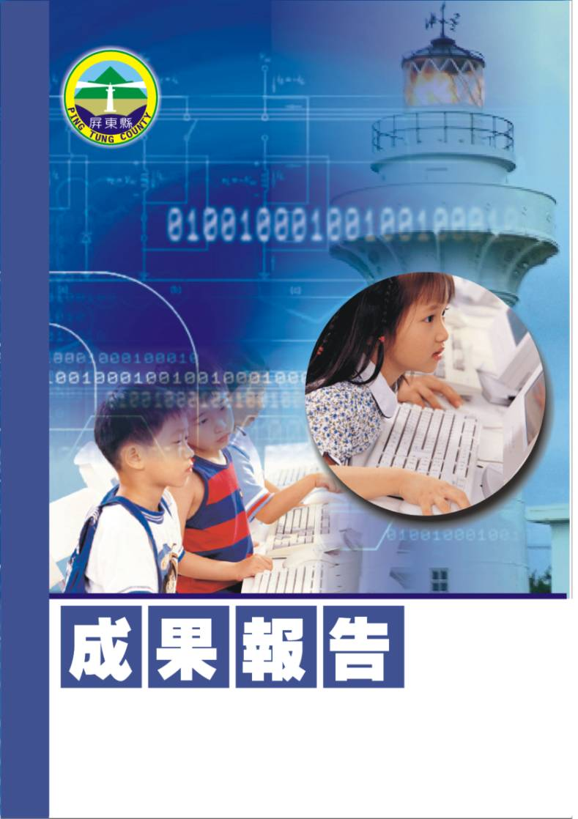
971104潮東國小法式滾球社團執行成果報告
潮州鎮潮東國民小學
辦理日期：97年8月~11月
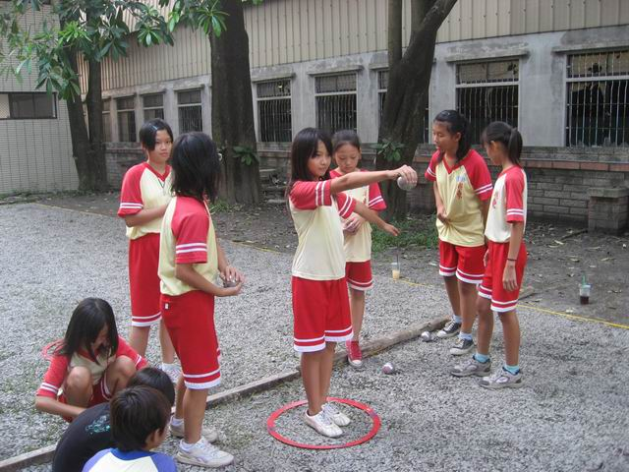
指導教授或長官 | 李光明鎮長
潮州鎮核准文號 | 潮鎮社字第0970011626號
主辦單位 | 潮東國小
承辦處室 | 總務處
辦理時間  及地點 | 97年8月~ 9月9月校園草地及法式滾球場
補助費工作內容 | （一）、法式滾球場地設置  （二）、練習球具添購  （三）、相關配件添購

活動照片
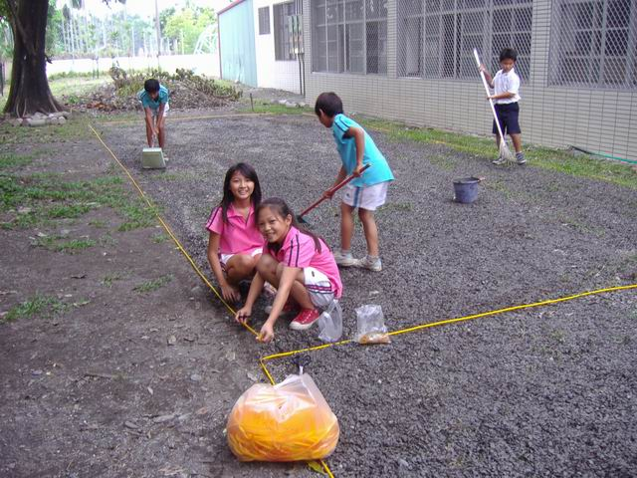
活動名稱 | 潮東國小法式滾球社團執行成果
活動時間 | 97年9月12日
活動地點 | 法式滾球場地
活動內容 | 法式滾球場地闢建及牽線

活動照片
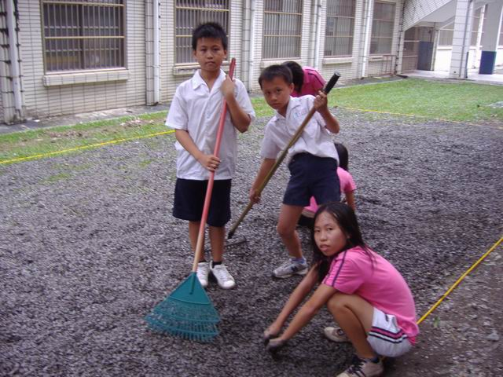
活動名稱 | 潮東國小法式滾球社團執行成果
活動時間 | 97年9月12日
活動地點 | 法式滾球場地
活動內容 | 法式滾球場地闢建及碎石子鋪平

活動照片
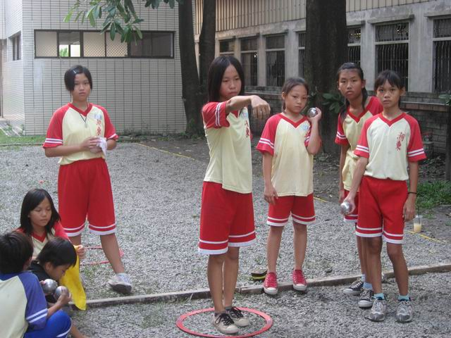
活動名稱 | 潮東國小法式滾球社團執行成果
活動時間 | 97年9月12日
活動地點 | 法式滾球場地
活動內容 | 法式滾球社團學生開始練習

活動照片
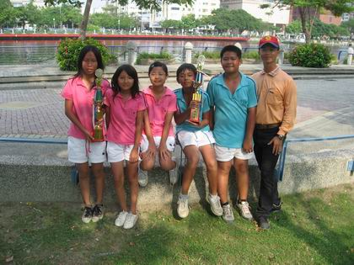
活動名稱 | 潮東國小法式滾球社團執行成果
活動時間 | 97年9月6日
活動地點 | 法式滾球場地
活動內容 | 970906第一屆港都盃全國滾球比賽  國小男生組得到第四名，國小女生組得到第三名。

活動照片
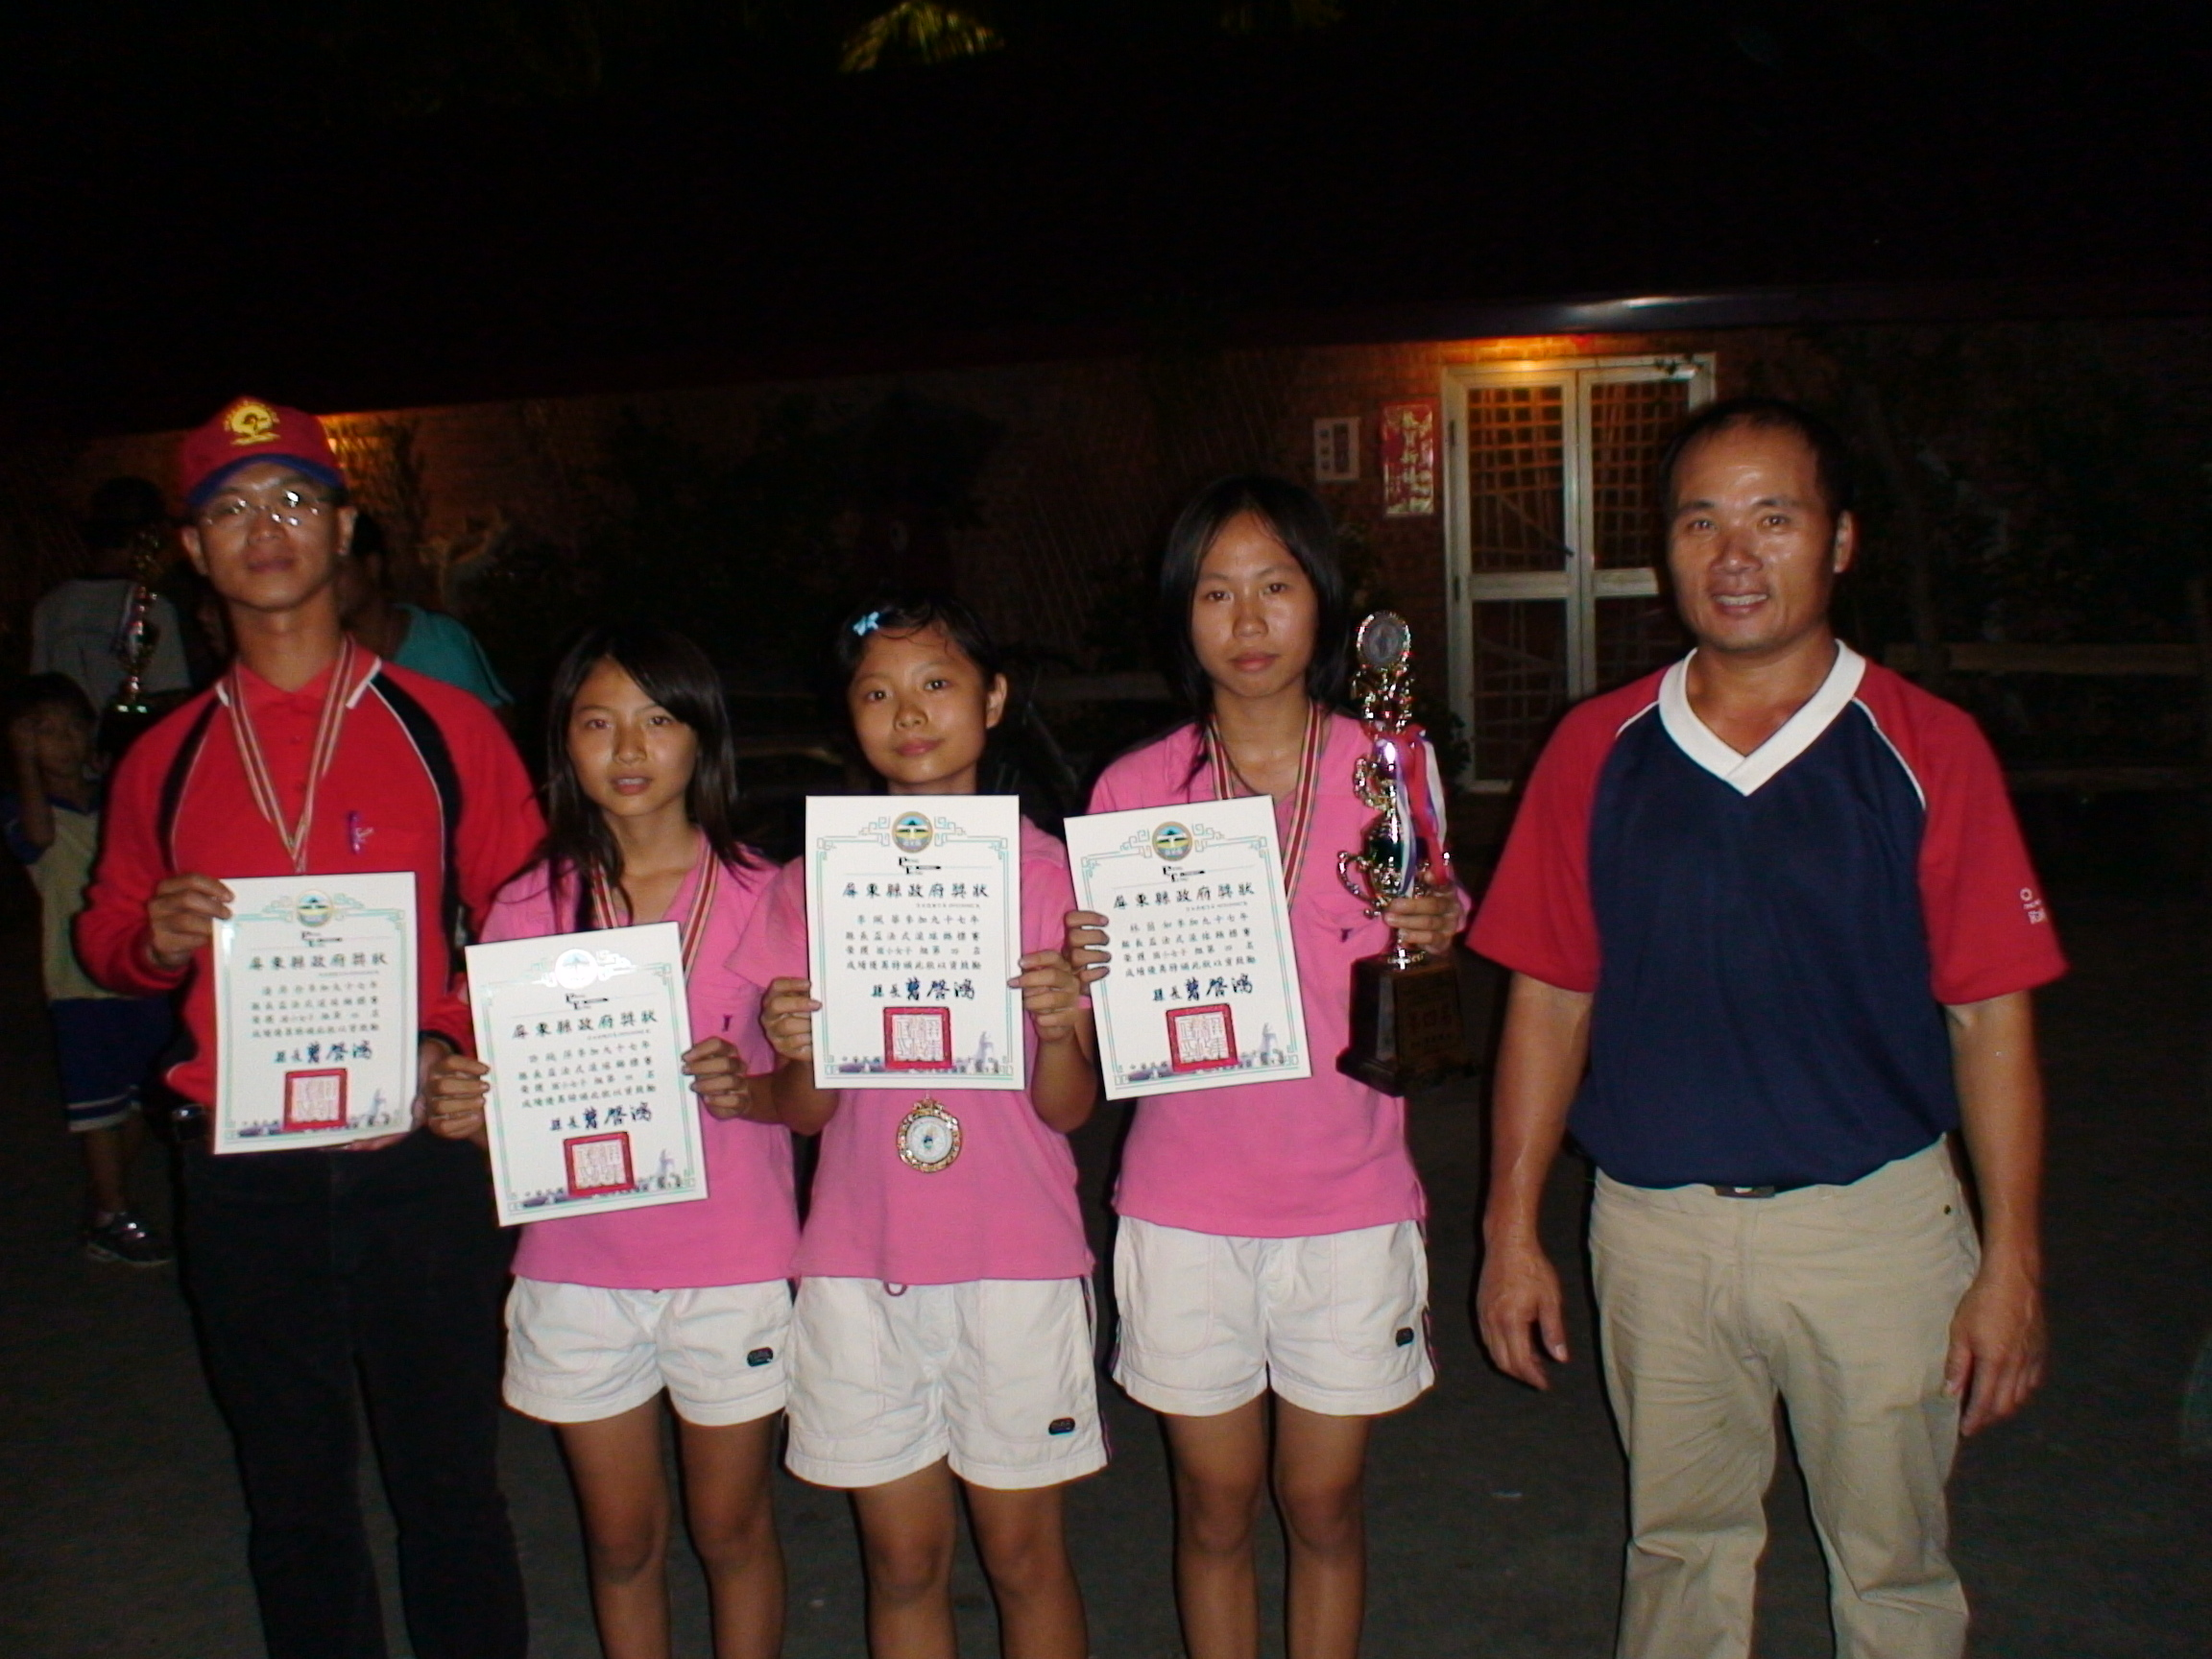
活動名稱 | 潮東國小法式滾球社團執行成果
活動時間 | 97年10月4日
活動地點 | 法式滾球場地
活動內容 | 970928九十七年屏東縣縣長盃法式滾球錦標賽  國小男生組得到第三名，國小女生組得到第四名。

費用支出明細表
經費結算表
經費來源：
編號 | 支出項目名稱 | 數量 | 單價 | 金額 | 小計
1 | 法式休閒滾球 | 8袋 | 1,480 | 11,840
 | 目標球 | 1包 | 400 | 400
 | 專業圓型擲球圈 | 2個 | 500 | 1,000
 |  |  |  |  | 13,240
2 | 碎石子(鋪滾球場用) | 2.5噸 | 1,000 | 2,500 | 2,500
3 | 黃尼龍繩(圍滾球場用) | 46呎 | 18 | 828
 | 手套(整理滾球場用) | 1打 | 60 | 60
 | 鐵把(扒平滾球場用) | 1枝 | 200 | 200
 | 鐵釘(釘黃尼龍繩用) | 1包 | 10 | 10 | 1,098
4 | 整理盒 | 1個 | 139 | 139
 | 帽子(練習及比賽遮陽用) | 8頂 | 99 | 792
 | 手袖(練習及比賽遮陽用) | 8付 | 20 | 160
 | 太陽眼鏡(練習及比賽護眼用) | 12付 | 199 | 2,388 | 3,479
 | 總計 |  |  | 2,0317 | 2,0317
縣府核准金額為20,000元 |  | 合計總經費：（20,000）元

承辦人： 主計： 出納： 校長：

